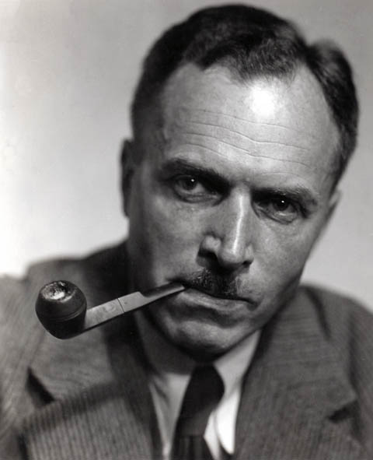
‘Het leven van Hendrik Ulrich’

Algemene informatie
Wegens de bijzondere situatie dit examenjaar ga je de lesstof van H2 t/m H6 afsluiten met een praktische opdracht. Je gaat in deze opdracht onderzoek doen naar het leven van een man in de 20e eeuw. In de opdracht kruip je in de huid van Hendrik Ulrich. Je beschrijft zijn levensverhaal vanaf het moment dat hij geboren werd tot het moment waarop hij stierf. Om je te helpen geven we je een globale beschrijving van zijn leven en verschillende deelvragen die je moet beantwoorden. Deze opdracht maak je individueel.

Wat ga je doen?
Elke gebeurtenis uit het leven van Hendrik Ulrich heeft een overkoepelend thema. Gebruik de begrippen die bij de gebeurtenis staan. Elke gebeurtenis werk je dus uit met de verplichte begrippen daarin. Je mag uiteraard meer informatie toevoegen, maar dat is niet verplicht. Blijf jezelf steeds de volgende vraag stellen: Wat veranderde er na deze gebeurtenis?
Het leven van Hendrik Ulrich
Het leven van Hendrik is een bijzondere. Hendrik werd geboren als zoon van beurshandelaar in Frankfurt, Duitsland, in 1933. Hij had nog twee oudere broers en was de jongste uit het gezin. Zijn vader had vanwege zijn werk de gevolgen van de Beurskrach goed gevoeld. Na een aantal jaren van flinke armoede herstelde het gezin Ulrich zich weer in de tweede helft van 1933. In het gezin heerste strenge haat tegen communisme, maar ook tegen Frankrijk en Groot-Brittannië. Met de opkomst van Hitler schreven zijn vader en broers zich direct in bij de NSDAP. Gedurende de oorlog was het een bittere tijd voor de familie Ulrich. Zijn vader en broers moesten verplicht vechten aan het Oostfront en kwamen om bij de Slag om Stalingrad in 1943. Hendrik werd onder sociale druk ingeschreven bij de Hitlerjugend.

Na de oorlog verhuisde Hendrik, om de negatieve gevolgen van de oorlog achter zich te laten, naar de Verenigde Staten en werd daar werkzaam als politicus. Hij sloot zich aan bij de Republikeinen. Door zijn Duitse afkomst werd hij aanvankelijk niet vertrouwd, maar wist zijn nieuwe landgenoten snel te overtuigen door zijn scherpe geest en gedrevenheid. Hij maakte naam en kreeg al snel de functie van diplomaat in de VN. Hij was in deze functie betrokken bij de Cubacrisis en vele andere historische gebeurtenissen. Hij leefde volledig in de ban van zijn werk en was streng anticommunist. Hij zag hoe de Russen de eerste man de ruimte in lanceerden en hoe de Amerikanen de eerste man op de maan lieten landen. In 1989 zag hij de val van de Muur en in 1991 de val van de Sovjet-Unie gebeuren. In 2001, een jaar na zijn pensioen, boorden vliegtuigen zich in de Twin Towers. Hendrik voelde zich, als oude man, niet meer veilig in de Verenigde Staten en ging terug naar Frankfurt. Hij overleed daar in 2008.

De inleverdatum is:

Gebeurtenis 1: Duitsland in de jaren ‘30
- Leg uit waarom er haat was tegen Frankrijk en Engeland in de jaren '30 in Duitsland. Gebruik in je antwoord de volgende begrippen: Verdrag van Versailles, Weimar Republiek, NSDAP.
- Leg uit waarom er in nazi-Duitsland geen sympathie was voor het communisme. Gebruik in je antwoord de volgende begrippen: Hitler, Nationaalsocialisme, Stalin.
- Leg uit waardoor het kwam dat het gezin van Hendrik een lastige tijd achter de rug heeft gehad in 1933. Gebruik in je antwoord de volgende begrippen: Beurskrach, Dawesplan, Nazi’s.
Gebeurtenis 2: De Tweede Wereldoorlog
- Leg uit hoe het kwam dat Hendrik werd ingeschreven bij de Hitlerjugend. Gebruik in je antwoord de volgende begrippen: Indoctrinatie, Derde rijk, Holocaust.
- Verklaar door welke negatieve gevolgen in Duitsland Hendrik wilde vertrekken naar de Verenigde Staten. Gebruik in je antwoord de volgende begrippen: de VN, Wereldvrede, Emigratie.

Gebeurtenis 3: De tijd van de Koude Oorlog
- Leg uit waar het wantrouwen vandaan kwam van de Amerikanen jegens Hendrik. Gebruik in je antwoord de volgende begrippen: Wapenwedloop, Sovjet-Unie, Spionage.
- Leg uit waarom Hendrik als Amerikaan enorm gespannen was tijdens de Cubacrisis. Gebruik in je antwoord de volgende begrippen: Kennedy, Kruisraketten, WOIII.
- Leg uit hoe trots Hendrik geweest moet zijn, toen hij zag dat de Amerikanen als eerste op de maan geland waren. Gebruik in je antwoord de volgende begrippen: Koude Oorlog, Kapitalisme, Wederzijdse afschrikking.
- Leg uit welke reactie Hendrik had op de Val van de Muur in 1989. Gebruik in je antwoord de volgende begrippen: Perestrojka, Glasnost, Gorbatsjov.

Gebeurtenis 4: Het einde van het leven van Hendrik
- Leg uit waar de verbazing van Hendrik vandaan kwam toen hij hoorde dat in 1991 de Sovjet-Unie was gevallen. Gebruik in je antwoord de volgende begrippen: Satellietstaten, Onafhankelijkheid.
- Waarom voelde Hendrik zich niet langer veilig na de aanslagen van 9/11 op de Twin Towers? Gebruik in je antwoord de volgende begrippen: Terrorisme, Bush, Extremisme.
- Wat zou Hendrik van de invoering van Euro in 2002 gevonden hebben? Gebruik in je antwoord de volgende begrippen: EU, Europese wetgeving, Samenwerking.

